Балаковский инженерно-технологический институт -

филиал федерального государственного автономного

образовательного учреждения высшего образования

«Национальный исследовательский ядерный университет «МИФИ»

РЕЗУЛЬТАТ ПРОВЕРКИ НА УРОВЕНЬ ЗАИМСТВОВАНИЯ

Курсовая работа студента группы ИФСТ-31 Коба Н.А.

«Современные технологии интернет-программирования»

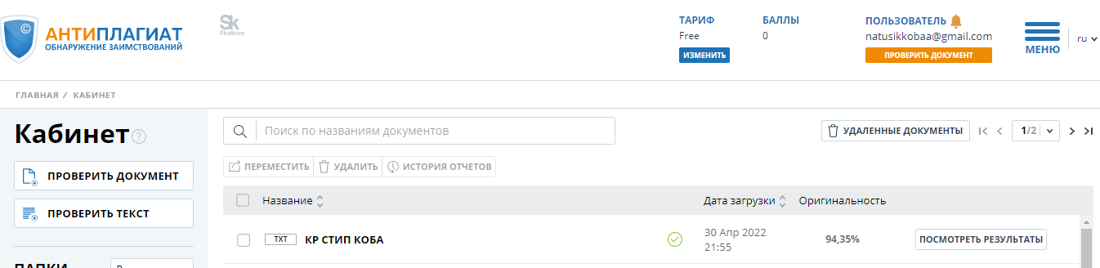

Исполнитель, _____________________ Коба Н.А.

студент гр. ИФСТ-31 подпись ФИО

Руководитель работы,

Ст.препод. каф. ИСТ _____________________ Ефремов Р.В.

должность, уч.звание подпись ФИО